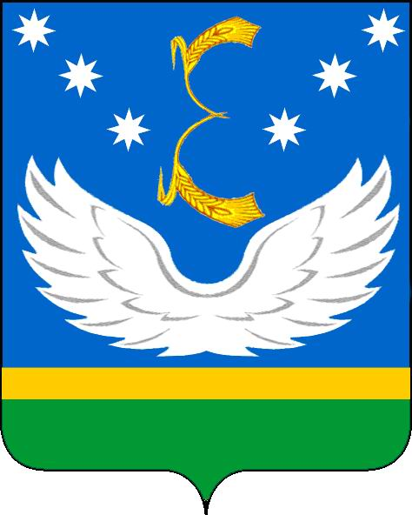

СОВЕТ
МУНИЦИПАЛЬНОГО ОБРАЗОВАНИЯ
КРЫЛОВСКИЙ РАЙОН
ШЕСТОГО СОЗЫВА

РЕШЕНИЕ

от 27.08.2020 № 353
ст-ца Крыловская

Об исполнении бюджета
муниципального образования Крыловский район
за 1 квартал 2020 года

Заслушав информацию заместителя главы муниципального образования (вопросы финансов, бюджета и контроля), начальника финансового управления Н.И. Дзюба об исполнении бюджета муниципального образования Крыловский район за 1 квартал 2020 года, Совет муниципального образования Крыловский район р е ш и л:
1. Информацию об исполнении бюджета муниципального образования Крыловский район за 1 квартал 2020 года принять к сведению.
2. Контроль за выполнением настоящего решения возложить на председателя постоянной комиссии Совета муниципального образования Крыловский район по финансово-бюджетной и налоговой политике Ю.В. Токмака.
3. Решение вступает в силу со дня его обнародования.

Заместитель председателя Совета
муниципального образования
Крыловский район А.А. Фомин

Исполняющий обязанности
главы муниципального образования Н.И. Дзюба

